**Praktikum 5**

**Schallgeschwindigkeit**

**5.1 Ziel des Praktikums**

Das Ziel dieses Praktikums ist es, die Schallgeschwindigkeit in der Luft, in Holz und in einem Gas zu messen. Für die Messung wird ein sogenanntes Oszilloskop gebraucht. Das ist ein etwas kompliziertes aber sehr nützliches Messinstrument. Die weiteren Ziele dieses Praktikums sind deshalb, das Messprinzip genau zu verstehen und erklären zu können, sowie das Oszilloskop bedienen zu können.

**5.2 Theorie**

Physikalisch gesehen ist Schall eine mechanische Welle in einem Medium (z. B. Luft, Wasser, Holz). Im Gegensatz zu Wellen auf dem Wasser können wir Schallwellen nicht sehen. Die Schallwellen setzen das Trommelfell in unserem Ohr in Schwingung. Diese Schwingung nehmen wir als Ton wahr. Schallwellen können sich nicht nur in der Luft, sondern auch in anderen Gasen, in Flüssigkeiten und in Festkörpern ausbreiten. So kommunizieren z. B. Wale über Gesang miteinander. Im Wasser ist dieser Gesang über hunderte Kilometer zu hören. Dass sich Schallwellen auch in Festkörpern ausbreiten, erleben wir, wenn der Nachbar an seine Heizung klopft. Über die Leitungen breiten sich diese Schallwellen im ganzen Haus aus.

Bei Wasserwellen ändert sich die Höhe des Wasserspiegels periodisch. Bei Schallwellen ändert sich dagegen der Druck im Medium (bei der Luft ist das also der Luftdruck). Schallwellen sind also nichts anderes als kleine Druckschwankungen. Wenn kein Medium vorhanden ist, wie z. B. im Vakuum wo keine Luft vorhanden ist, gibt es keinen Schall.

Die folgenden drei Begriffe sind wichtig für Wellen:

[siehe Seite 2]

**Schallgeschwindigkeit**

Genauso wie sich Wasserwellen ausbreiten, breiten sich auch die Druckschwankungen in der Luft aus. Die Schallgeschwindigkeit hängt dabei vom Medium ab, in dem sich die Schallwelle ausbreitet, sowie von der Temperatur des Mediums und seinem Druck. Bei einer Temperatur von 20 °C beträgt die Schallgeschwindigkeit in der Luft 343 m/s und im Wasser 1520 m/s. Wenn man die Zeit  misst, welche eine Schallwelle braucht, um die Strecke  zurückzulegen, kann man die Schallgeschwindigkeit  berechnen (bei Wellen bezeichnet man die Geschwindigkeit üblicherweise mit dem Buchstaben ):



**Frequenz**

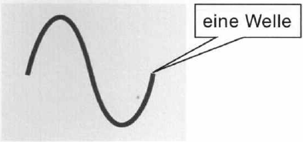

Die Frequenz, gemessen in Hz (Hertz), gibt an, wie viele Wellen pro Sekunde einens Punkt passieren. Wenn das z. B. zehn Wellen pro Sekunde sind, beträgt die Frequenz 10 Hz. Je grösser die Frequenz einer Schallwelle ist, desto höher ist der Ton. Der Kammerton a1 hat eine Frequenz von 440 Hz.

Das menschliche Ohr kann Schallwellen im Bereich von etwa 15 Hz bis 20'000 Hz wahrnehmen. Mit zunehmendem Alter lässt das Hörvermögen für hohe Frequenzen nach.

**Wellenlänge**

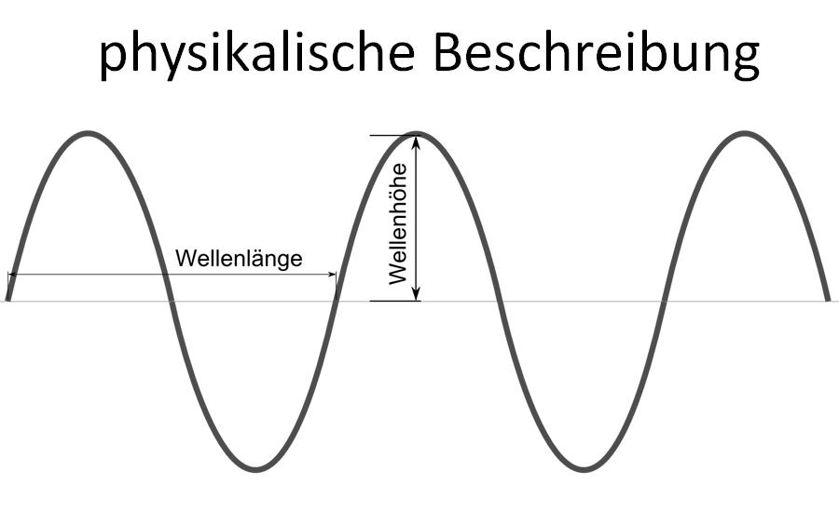

Die Wellenlänge gibt an, wie lang eine Welle ist.

**Zusammenhang zwischen diesen drei Grössen**

Diese drei Grössen sind voneinander abhängig. Die Schallgeschwindigkeit wird durch das Medium vorgegeben. Verändert man die Frequenz der Schallwelle, ändert sich deshalb auch die Wellenlänge.



**5.3 Experimente**

Gehe gemäss den Anweisungen der Lehrerin vor. Die Anleitung am Arbeitsplatz kann ebenfalls hilfreich sein.

**5.3.1 Schallgeschwindigkeit in der Luft**

Strecke vom Sender zum Empfänger s = ………………… s = ………………

Anzahl Kästchen auf dem Oszilloskop n = ………………… n = ………………

Einheit pro Kästchen ……………………………………………………

Zeit, welche Schallwelle vom Sender

zum Empfänger braucht: t = ………………… t = ………………

Berechnung der Schallgeschwindigkeit c:

Bestimmung des Messfehlers c:

Angabe des korrekten Messresultats:

**5.3.2 Schallgeschwindigkeit in Holz**

Strecke vom Sender zum Empfänger s = ………………… s = ………………

Anzahl Kästchen auf dem Oszilloskop n = ………………… n = ………………

Einheit pro Kästchen ……………………………………………………

Zeit, welche Schallwelle vom Sender

zum Empfänger braucht: t = ………………… t = ………………

Berechnung der Schallgeschwindigkeit c:

Bestimmung des Messfehlers c:

Angabe des korrekten Messresultats:

**5.3.3 Schallgeschwindigkeit in einem Gas**

Name des Gases: ……………………………………

Strecke vom Sender zum Empfänger s = ………………… s = ………………

Anzahl Kästchen auf dem Oszilloskop n = ………………… n = ………………

Einheit pro Kästchen ……………………………………………………

Zeit, welche Schallwelle vom Sender

zum Empfänger braucht: t = ………………… t = ………………

Berechnung der Schallgeschwindigkeit c:

Bestimmung des Messfehlers c:

Angabe des korrekten Messresultats:

**5.4 Messprinzip**

Skizziere die Messvorrichtung (mit Beschriftung der Geräte)

Beschreibe das Messprinzip: Wie wird was gemessen.